DRAGI NAŠI SLONIĆI!
Nadam se da ste lijepo proveli blagdane, a mi vam šaljemo nove ideje za aktivnosti koje možete raditi sami ili vam mogu pomoći roditelji, braća, sestre...
Ovaj tjedan tema će nam biti ekologija. Kroz ekologiju se razvija kreativnost djece. Većina aktivnosti su životno-praktične što daje poticaj za osmišljavanje dječjeg prostora za igru koji će biti zanimljiv, ugodan i poticajan za učenje i boravak u prostoru. U vrtiću smo često obilježavali događaje i važne eko datume vezane za očuvanje prirodne baštine našeg kraja, gdje nam je cilj bio educirati djecu, roditelje i lokalnu zajednicu o raznovrsnosti naše prirodne baštine, te poticati ljubav prema njoj i izgraditi pozitivne stavove prema potrebi očuvanja prirodne baštine. Ekologiju možemo promicati i kod kuće na zabavan način.
22.04. obilježava se Dan Planeta Zemlje. U nastavku vam nudimo nekoliko mogućnosti kojima i vi taj dan možete obilježiti kod kuće.
-likovne aktivnosti:
Iz kartona izrežite oblik vozila kojega želite. Djeca neke ukrase svoje vozilo tehnikom kojom žele ( tempere, vodene boje, flomasteri,...). Na dnu kartona / vozila, sa svake strane probušite rupu u koju stavite čačkalicu ili štapić za ražnjiće. Odrasli neka vam pomognu izbušiti rupe na čepovima koji će vam poslužiti kao kotači. Ako imate kod kuće vruće ljepilo, kotače možete dodatno učvrstiti i njime. Možete izraditi ili obilježiti i stazu za utrkivanje. I utrka može započeti!
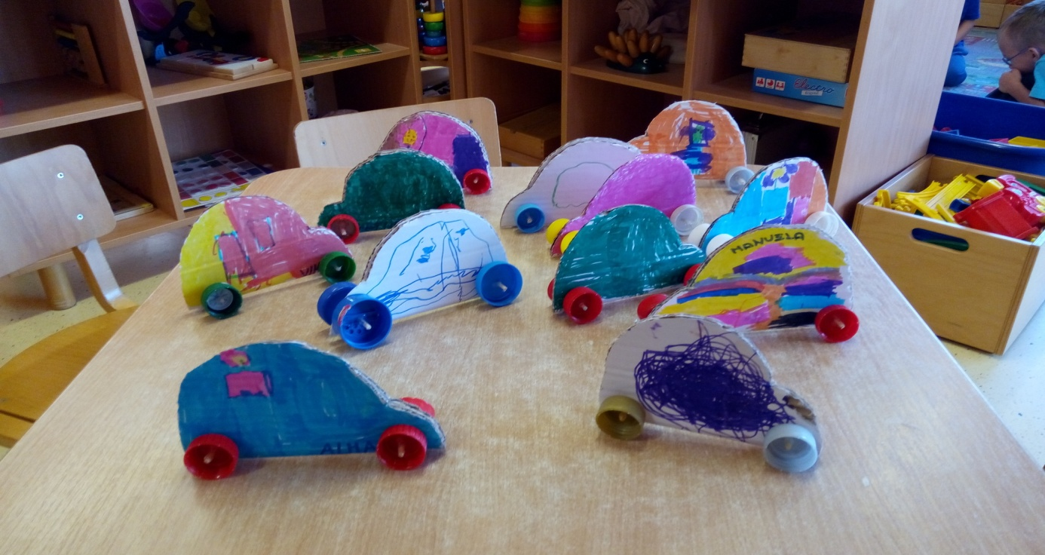
Iz kolaža možete izrezati ili nacrtati spremnike raznih boja ( plavi- papir, žuti-plastika, zeleni – staklo, metal- crveno), djeca neka nacrtaju i maleni spremnik za kompost. Zatim djeca mogu iz raznih letaka, časopisa, kataloga izrezivati razne slike i ljepiti/ razvrstavati ih ispod određenog spremnika.
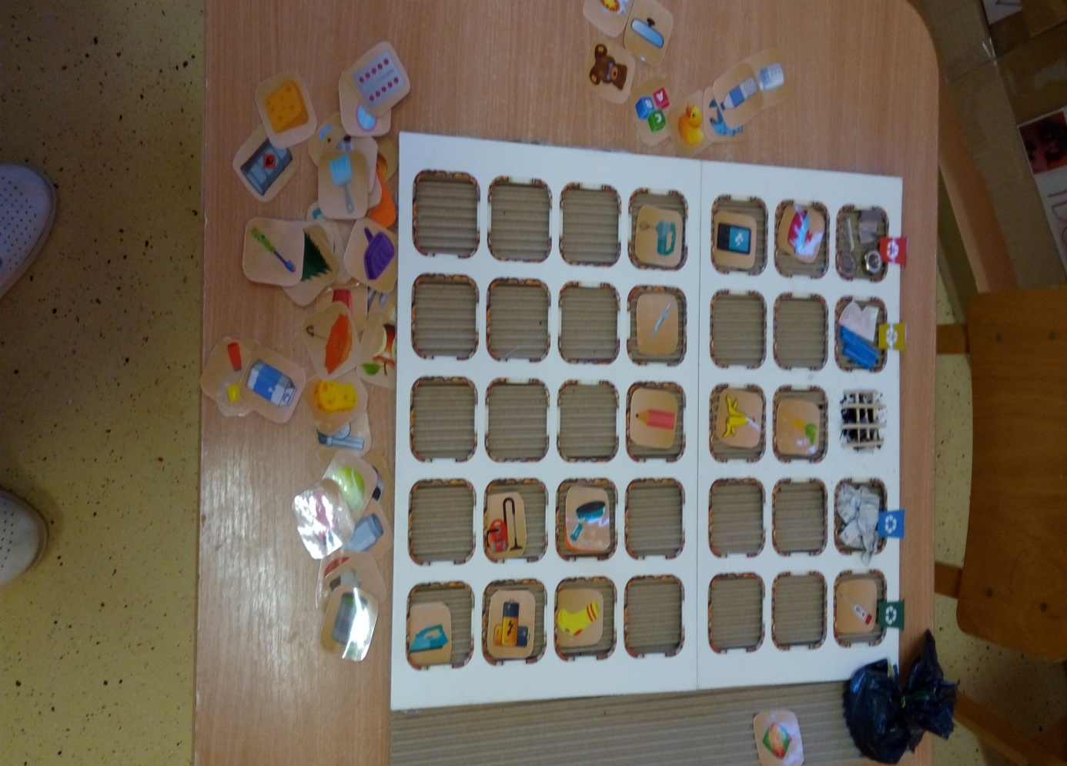
-na sljedećim linkovima razni otpad možete isprintati , a djeca ga mogu izrezivati i lijepiti na svoj plakat
- https://pin.it/Fm03Ly3
- https://pin.it/7z8pca9

Na karton ili veći papir pomognite djeci nacrtati kontinente i napisati njihova imena. Prostor oko kontinenata djeca neka oslikaju plavom bojom. Uzmite razne životinje ( plastične, gumene, plišane) te ih zajedno sa djecom razvrstajte na kontinent na kojem obitavaju.
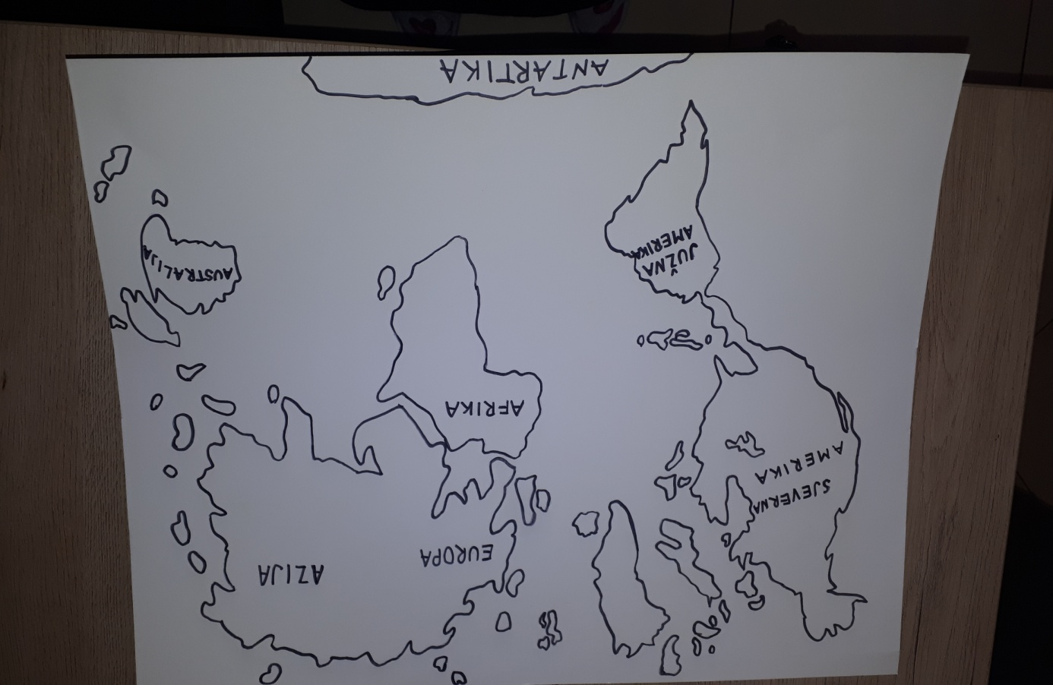

Evo linkova za dodatne likovne ideje i bojanke:
- https://pin.it/1VPQ6Cx
- https://pin.it/2qegBXY
- https://pin.it/2hRjk61
- https://pin.it/6qbL79r
- https://pin.it/3jfnpQs
- https://pin.it/6WrqzZc
- https://pin.it/3rCRJAm
-na ovome linku možete pričitati strip o Ozzy Ozonu
http://she.hr/video-strip-ozzy-ozon-na-internetu/

- nekoliko poučnih eko priča i sliko priča preuzetih iz Smiba:
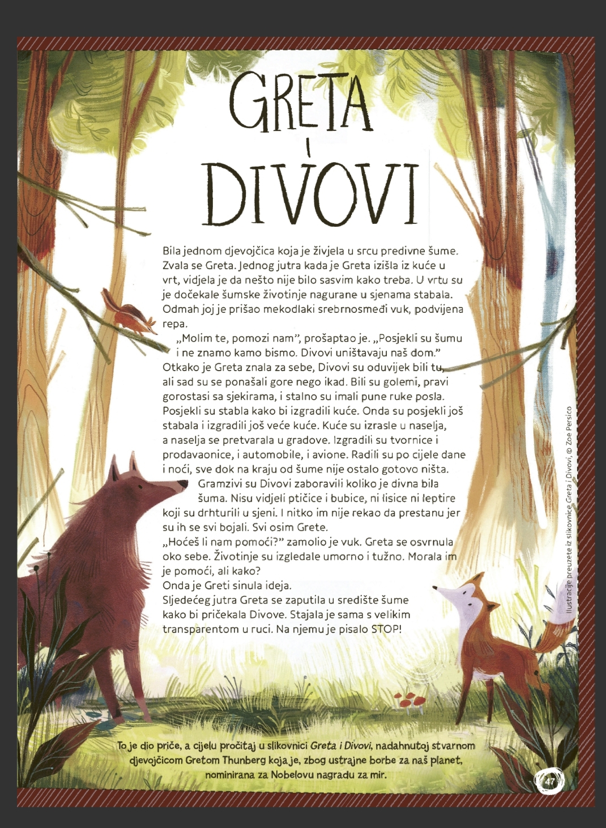
- dijete neka osmisli kraj priče

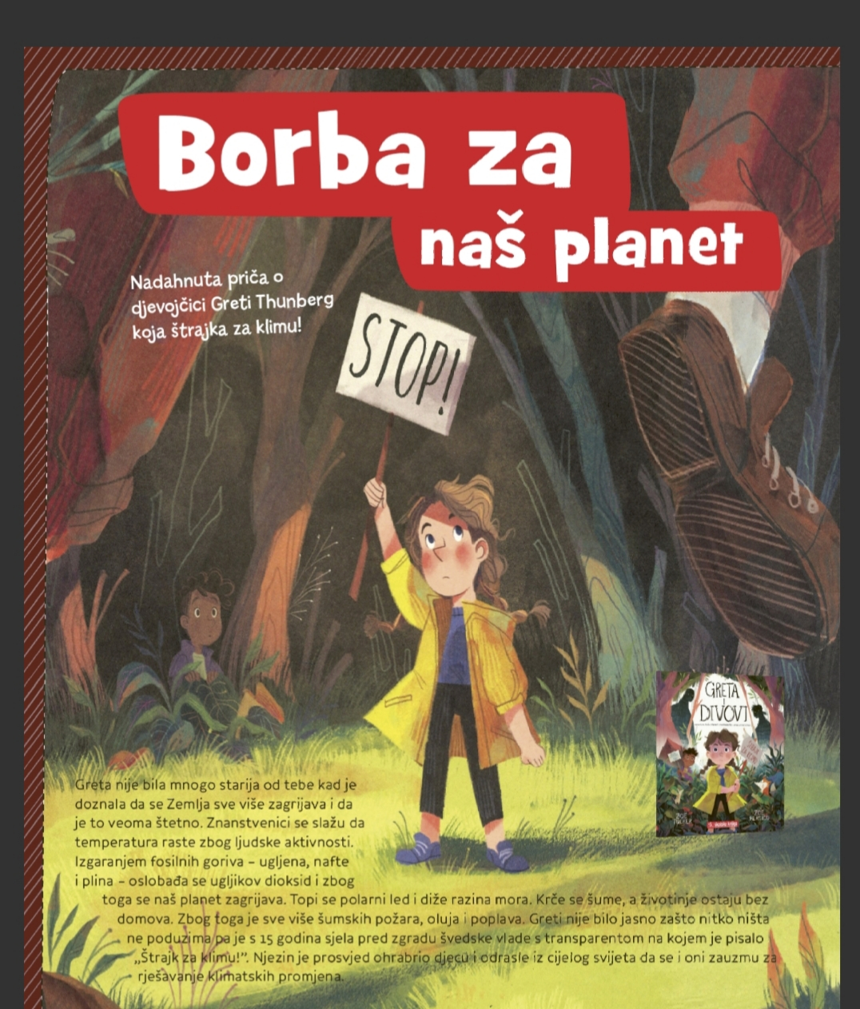
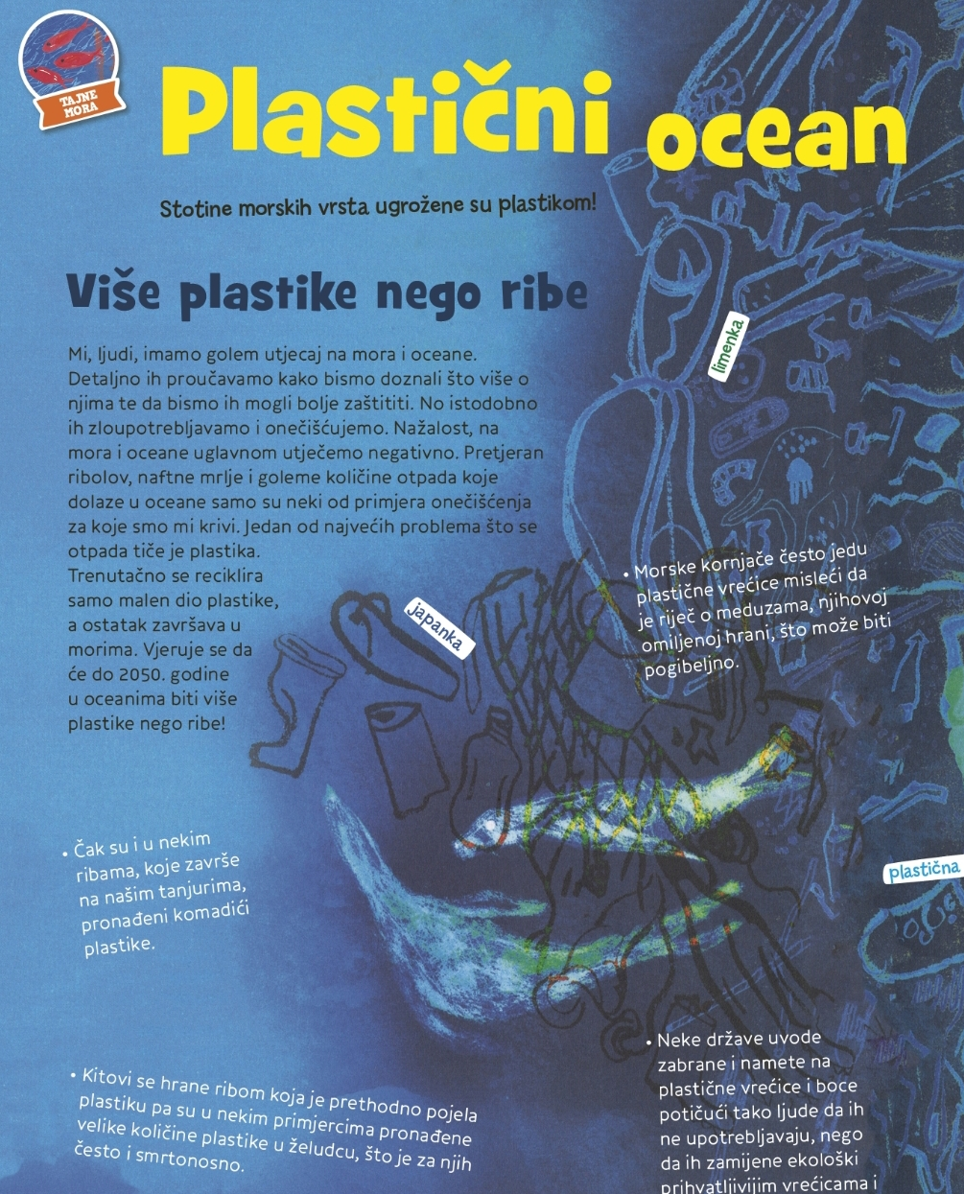
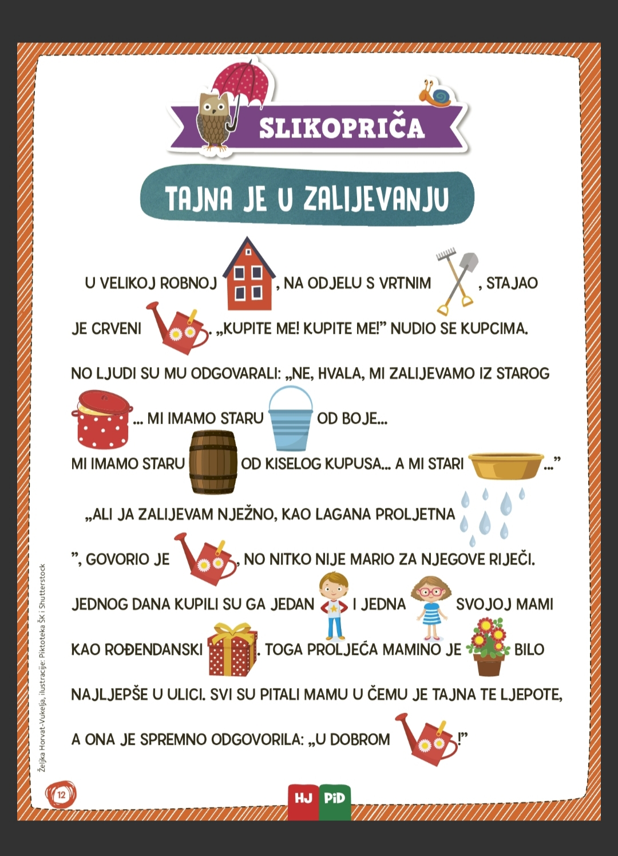
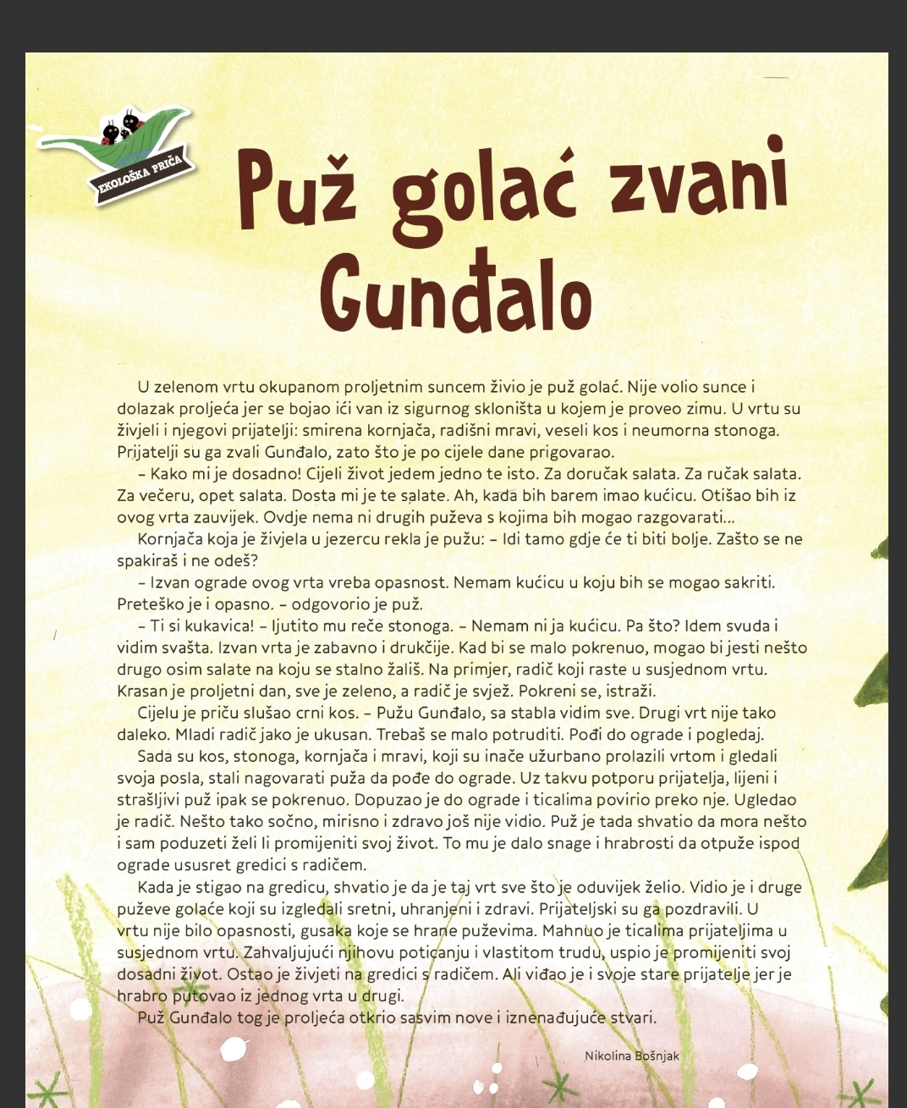
-dijete može nacrtati što mu se u priči najviše svidjelo

- radni zadaci
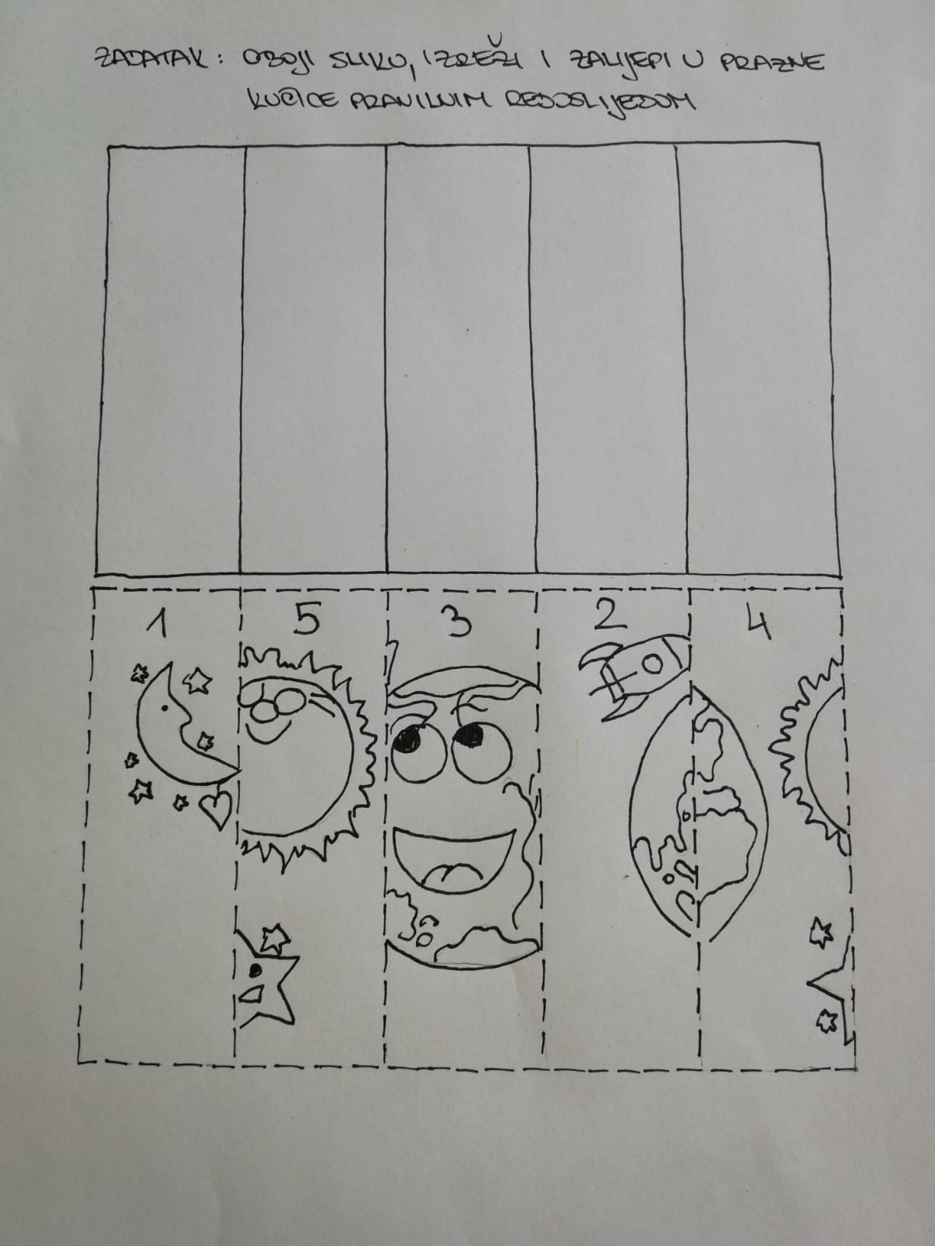
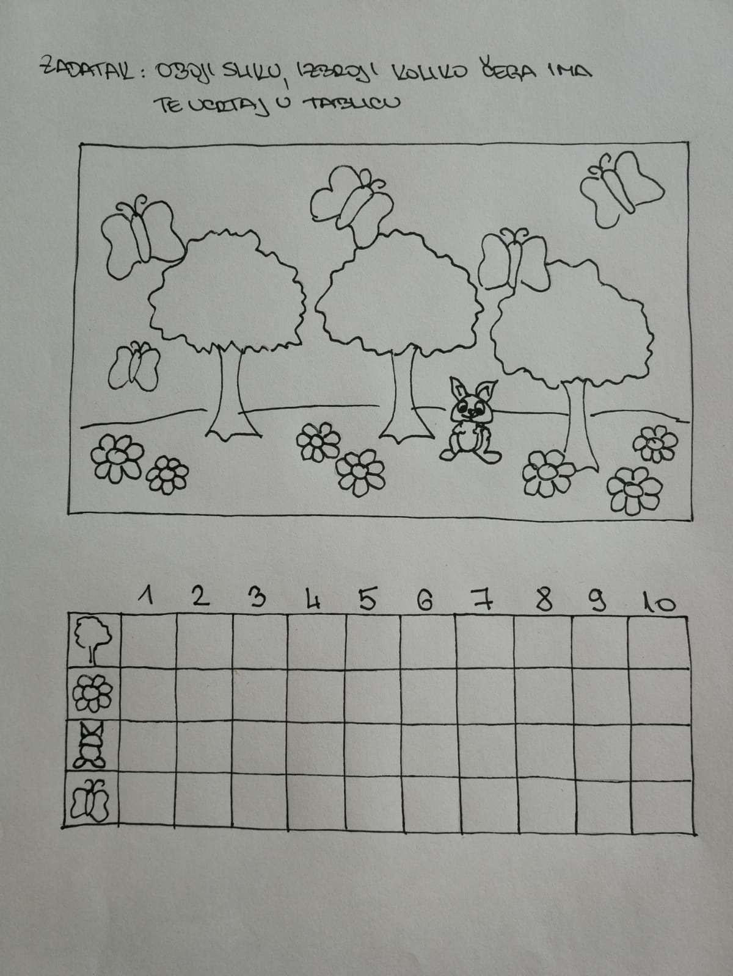
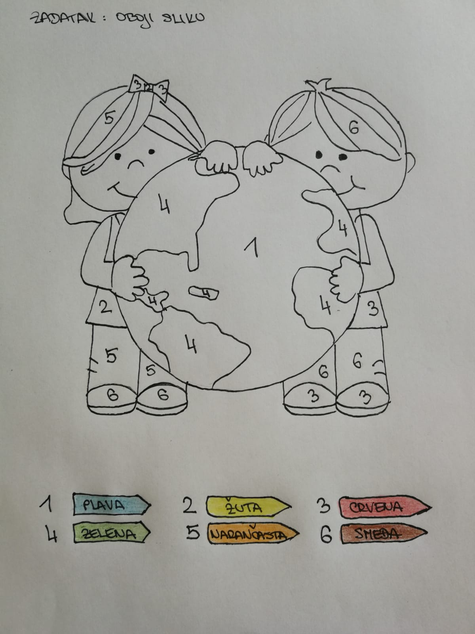
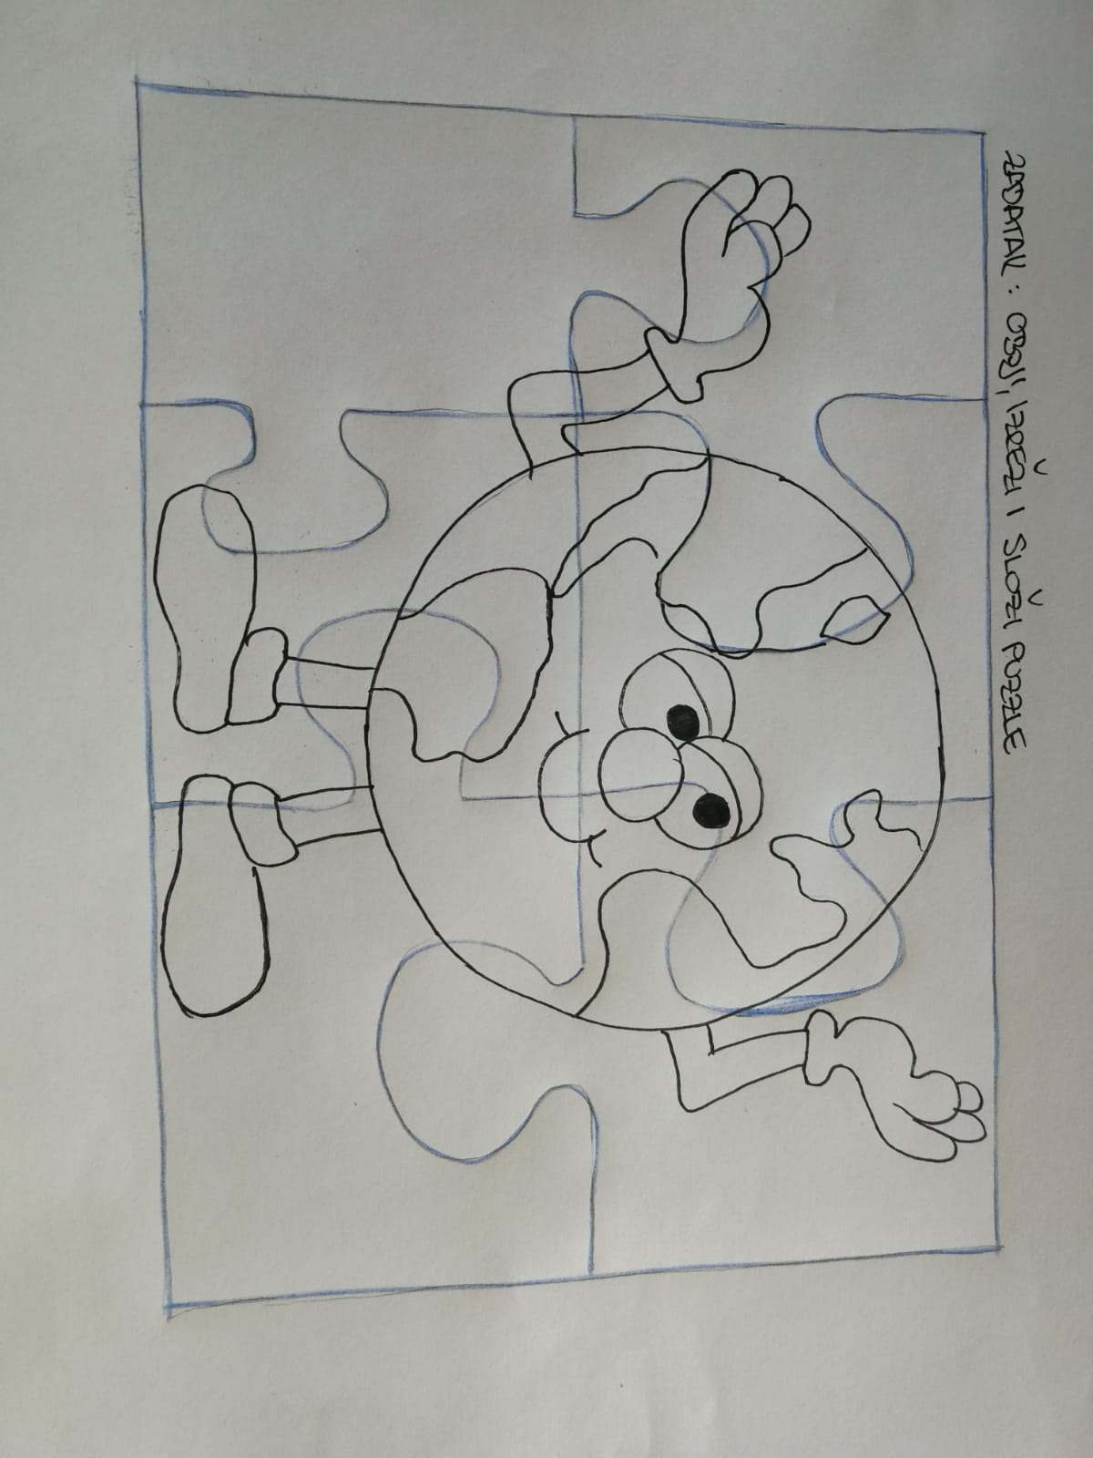
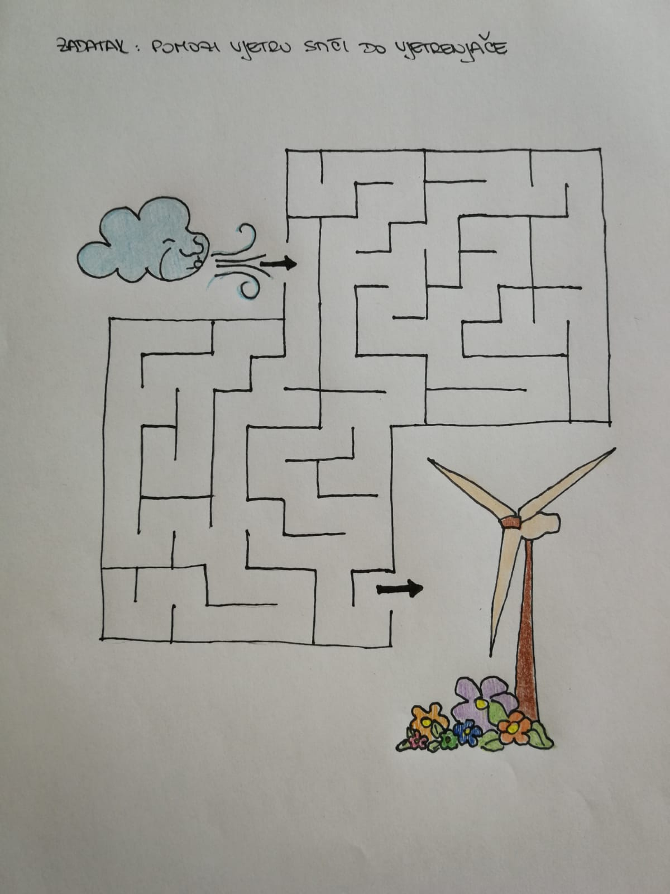
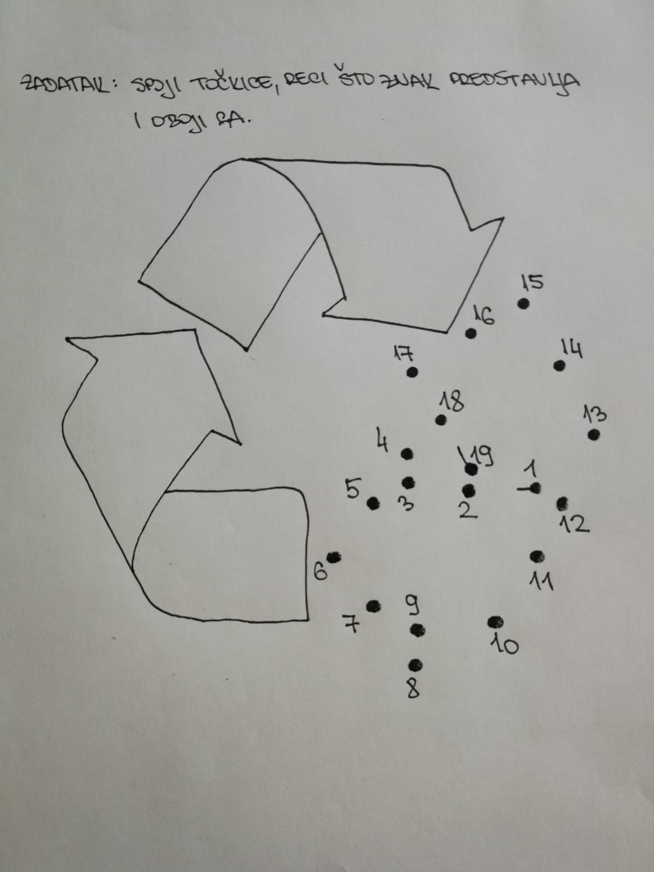
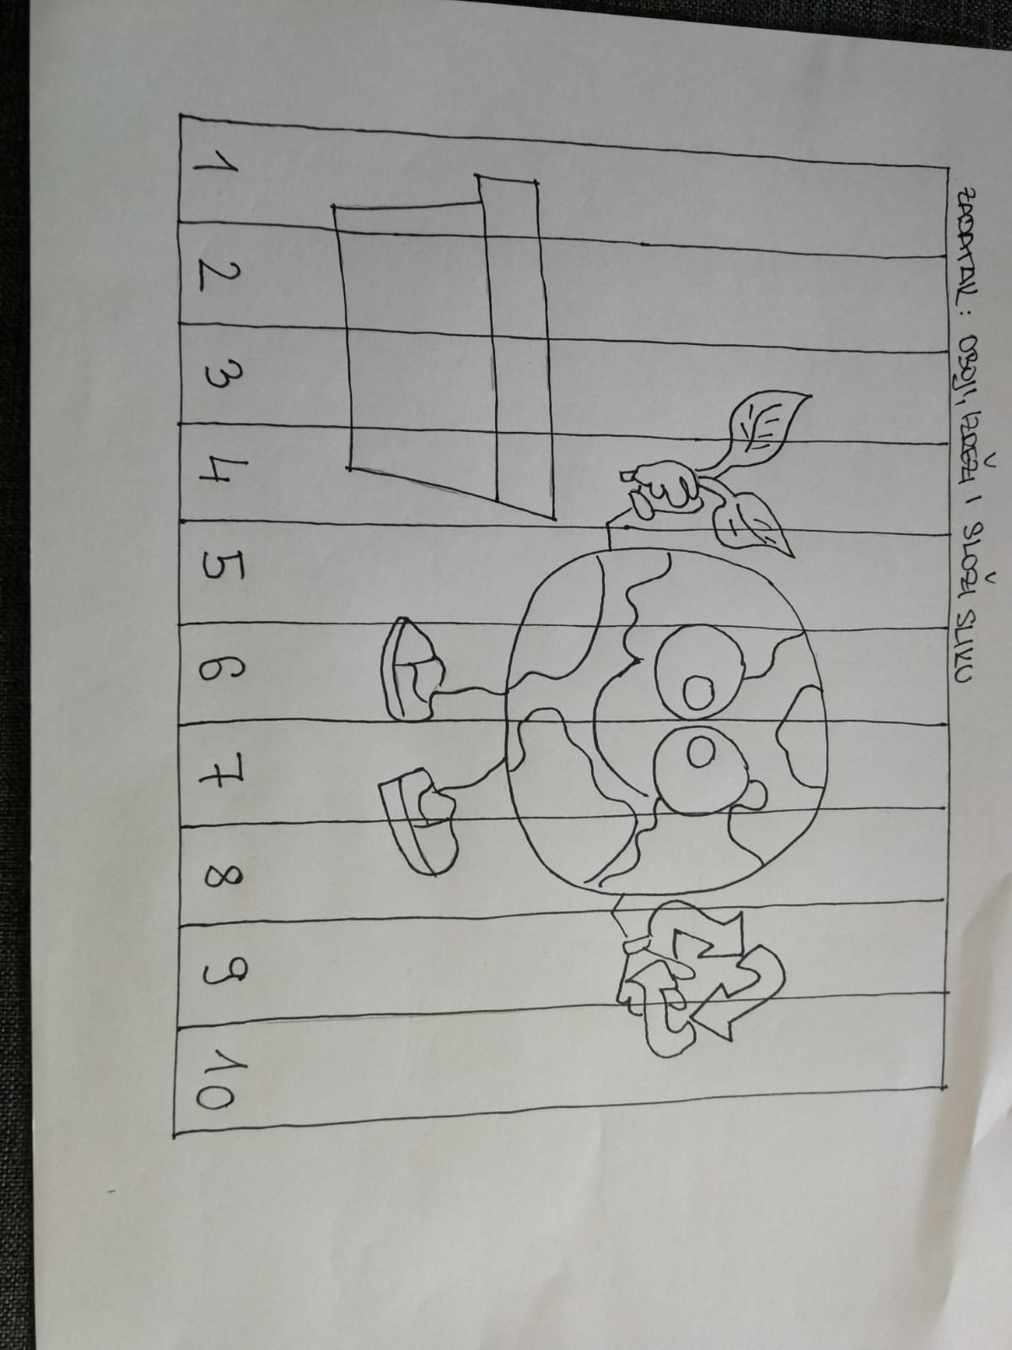
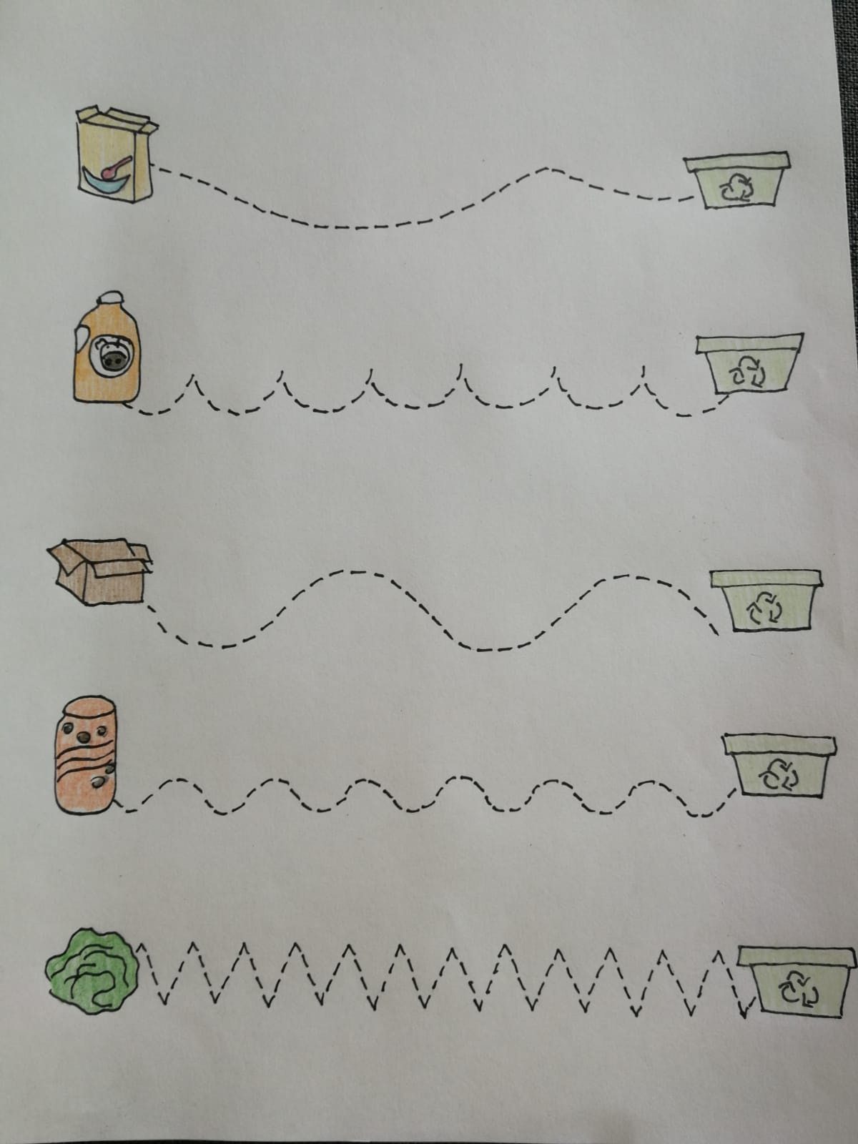
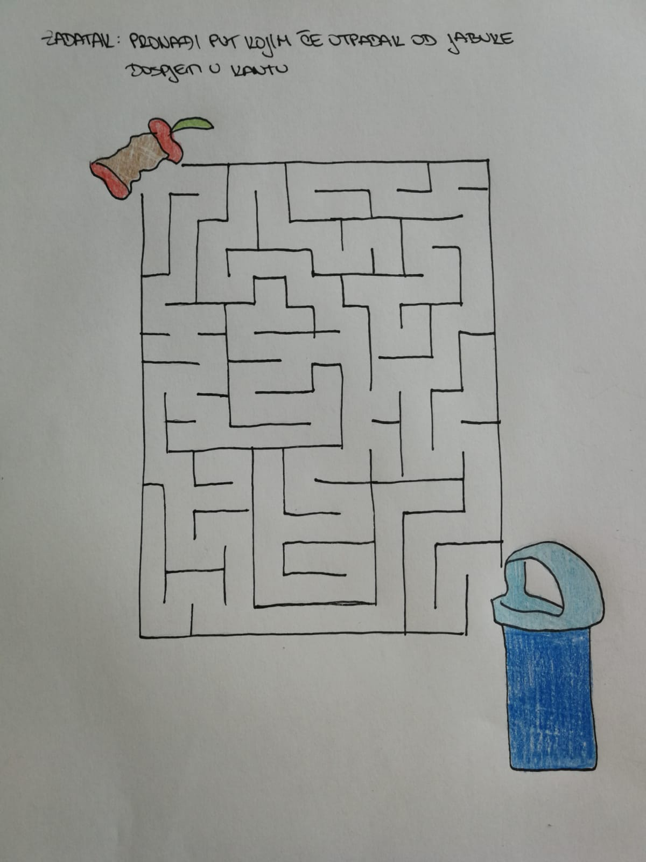

- zagonetke
Ne vidiš me al' sam jak. Djetinjstvo mu zeleno, Leti, a krrila nema,
Dižem sve u zrak. A starost mu žuta, plače, a oči nema.
(vjetar) kada uvene, (oblak)
pada pokraj puta
( list)
Samo noću bdijem, Leptiri bijeli s neba lete, Zube nema,
na nebu se krijem, veseli se svako dijete. Ruke nema,
mlad, star ili ljut Bijeli se čitav kraj, a grize.
uvijek sam ko limun žut. Svako polje, svaki gaj. (zima)
(mjesec) Lete sanjke hitro po brijegu,
klize meko po bijelome...
Iz visine gusto pada (snijegu) Bijele koke s neba pale
nikad padom ne nastrada. Cijelo selo zatrpale.
A kad toplo sunce svane, (snijeg)
rastopi se i nestane.
(snijeg)
Imam kapu zelenkastu, Dugi kljun i duge noge, Nema noge, brzo bježi,
a živim na svakom hrastu. Hranu traži pored vode. Od nje svaki stvor se ježi.
Za trenutak ili dva (roda) (zmija)
pogodite tko sam ja.
(žir)
Kratke noge, dugi kljun, Hitra i laka, čuva je šuma svaka Škare ima, krojač nije,
tijelo mi je kao čun. Negdje ispod grane, u vodi živi, riba nije,
Kada hodam, nije varka, čeka ju malo lane. Oklop nosi, vojnik nije.
ja se ljuljam kao barka. (srna) (rak)
(patka)
- animirani filmovi za djecu o pravilnom recikliranju
https://youtu.be/wdrx5CUM37I
https://youtu.be/jmnkWwDyo08
- pokusi
- U duboku tanjur ulijete vode i u sredini zapalite svijeću. Svijeću poklopite sa prozirnom staklenkim i promotrite što će se dogoditi sa vodom
- Prozirnu vrečicu za zamrzavanje napunite vodom. Krajeve čvrsto držite i u vrečicu zapiknite oštro našiljenu olovku- promotrite što će se dogoditi
- Uzmite tri bijele narcise. Stavite ih svaku u svoju staklenku. Sve staklenke napunite vodom do pola. U prvu i drugu staklenku dodajte jestivu boju ( bilo koje dvije boje), a u treću nemojte dodavati boju. Kroz nekoliko dana promotrite što će se dogoditi sa cvijetovima
- Staklene boce ( ili staklenke) napunite raznim količinama vodei zatvorite ih. Posložite ih tako da je ona sa najmanje vode prva u nizu, a ona sa najviše posljednja. Uzmite bojicu, olovku, štapić i svirajte po bocama
-ovdje možete pogledati još neke zanimljive pokuse.
http://www.maligenijalci.com/napravite-lava-lampu-u-casi/
http://www.maligenijalci.com/napravite-svoj-vulkan/
http://www.maligenijalci.com/projekt-zrno-graha-u-staklenci/
http://www.maligenijalci.com/kako-nastaje-zvuk-eksperiment-s-casama-vodom-i-prstom/
http://www.maligenijalci.com/zasadimo-biljku-u-cool-spremniku/
Dragi Slonići nadamo se da ćete uživati u eko aktivnostima. No imamo još jedan zadatak za vas 21.04. naš vrtić slavi 10. ROĐENDAN. Možete mu čestitati tako da napravite/ nactrate jednu rođendansku čestitku.

